Resource: unfoldingWord® Open Bible Stories
unfoldingWord® Open Bible Stories © 2022 unfoldingWord. Released under CC BY-SA 4.0 license. unfoldingWord® Open Bible Stories has been adapted in the following languages: Tok Pisin, Arabic (عربي), French (Français), Hindi (हिंदी), Indonesian (Bahasa Indonesia), Portuguese (Português), Russian (Русский), Spanish (Español), Swahili (Kiswahili), and Simplified Chinese (简体中文) from unfoldingWord® Open Bible Stories © 2022 unfoldingWord. Released under CC BY-SA 4.0 license by Mission Mutual

unfoldingWord® Open Bible Stories

41. Dios levanta a Jesús de entre los muertos

Después de que los soldados crucificaron a Jesús, los líderes judíos dijeron a Pilato: “Ese mentiroso, Jesús, dijo que se levantaría de entre los muertos después de tres días. Alguien debe vigilar la tumba para asegurarse de que sus discípulos no roben el cuerpo. Si lo hacen, dirán que se ha levantado de entre los muertos”.
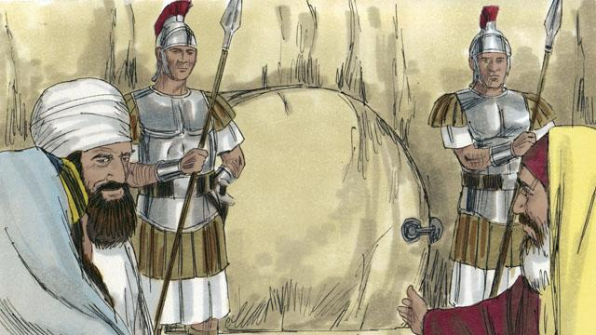
Pilato dijo: “Llévense algunos soldados y vigilen la tumba lo mejor que puedan”. Así que pusieron un sello sobre la piedra en la entrada de la tumba. También pusieron soldados allí para asegurarse de que nadie pudiera robar el cuerpo.
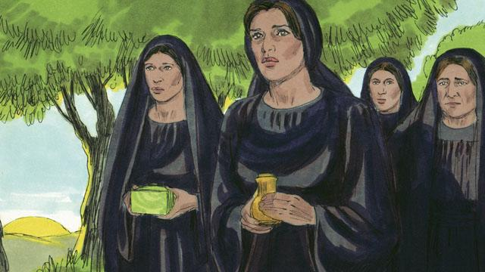
El día después de la muerte de Jesús era un día de reposo. Nadie podía trabajar en el día de reposo, así que ningún amigo de Jesús fue a su tumba. Pero al día siguiente del día de reposo, muy temprano en la mañana, varias mujeres se prepararon para ir a la tumba de Jesús. Querían poner más aceites aromáticos en su cuerpo.

Antes de que llegaran las mujeres, hubo un gran terremoto en la tumba. Un ángel vino del cielo. Rodó la piedra que cubría la entrada de la tumba y se sentó sobre ella. Este ángel brillaba tanto como un relámpago. Los soldados de la tumba lo vieron. Se asustaron tanto que cayeron al suelo como hombres muertos.
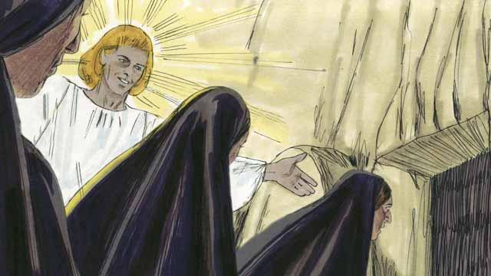
Cuando las mujeres llegaron a la tumba, el ángel les dijo: “No tengan miedo. Jesús no está aquí. Se ha levantado de entre los muertos, ¡como dijo que haría! Miren en la tumba y vean”. Las mujeres miraron dentro de la tumba y vieron el lugar donde el cuerpo de Jesús yacía. ¡Su cuerpo no estaba allí!

Entonces el ángel les dijo a las mujeres: “Vayan y digan a los discípulos: ‘Jesús se ha levantado de entre los muertos y estará en Galilea cuando ustedes lleguen’”.

Las mujeres estaban asombradas y muy alegres. Corrieron a contarle a los discípulos la buena noticia.
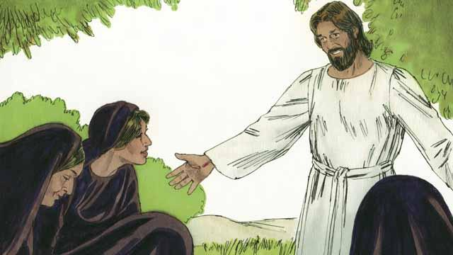
Mientras las mujeres iban de camino a dar la buena noticia a los discípulos, se les apareció Jesús. Ellas se postraron a sus pies. Entonces Jesús les dijo: “No tengan miedo. Vayan y digan a mis discípulos que vayan a Galilea. Allí me verán”.
Una historia bíblica de: Mateo 27:62–28:15; Marcos 16:1–11; Lucas 24:1–12; Juan 20:1–18

